1. **嵌入式数据库的特点以及分类**

特点：

嵌入式、实时性、灵活性、移动性、伸缩性

分类：

按照嵌入对象的不同：软件嵌入数据库、设备嵌入数据库、内存数据库

按照系统结构： 嵌入数据库、移动数据库、小型的C/S（客户机/服务器）结构数据库

按照存储库存储位置的不同（常用）：基于内存方式、基于文件方式、基于网络方式

1. **嵌入式数据库安全威胁有哪些？访问控制机制有哪些**

安全威胁：

身份误用、数据存储安全、数据传输安全、缺乏审计

访问控制机制：

自主访问控制、强制访问控制、基于角色的访问控制

1. **嵌入式涉及的与传统的数据库的差别**

嵌入式数据库系统是指支持移动计算或某种特定计算模式的数据库管理系统，它通常与操作系统和具体应用集成在一起，运行在智能型嵌入式设备或移动设备上。

在不引起混淆的情况下，通常把数据库系统简称为数据库。

嵌入式数据库技术涉及数据库、分布式计算以及移动通讯等多个学科领域，是二十世纪九十年代中期开始产生的一个较新的研究领域。

1. **嵌入式实时数据库系统并发控制机制的特点主要体现在哪些方面**
2. 并发执行的事务具有时间约束和依赖性

嵌入式实时数据库系统中的事务具有明确的时间约束，必须满足其截止期限，除此之外，当事务并发执行时，相互之间可能存在与时间有关的依赖关系。

1. 必须满足硬实时事务的截止期限要求，尽可能满足软实时事务的截止期限要求。
2. 一个正在运行的事务可以被更为紧急的事务抢占。
3. 必须保证事务的原子性，被抢占的事务需要重启。
4. 事务处理的正确性不仅依赖于逻辑结果，而且依赖于逻辑结果产生的时间。
5. 系统宁可使用及时的部分正确的结果，也不使用过时的精确的结果。
6. 数据一致性标准有所放松。
7. 并发控制分化为两级
8. 评价性能的标准不是反应时间和系统吞吐量，而是系统的成功率。
9. **嵌入式数据库的存储体系?**

RAM、NARAM构成嵌入式数据库管理系统的内存，Flash作为嵌入式数据库管理系统的外存。在内存与外存之间，以及内存的RAM与NARAM之间都存在数据交换。数据库可采用嵌入式设备提供的通信接口或者IO接口，在外存和磁盘、光盘、磁带等大容量的数据转储设备之间进行数据交换。

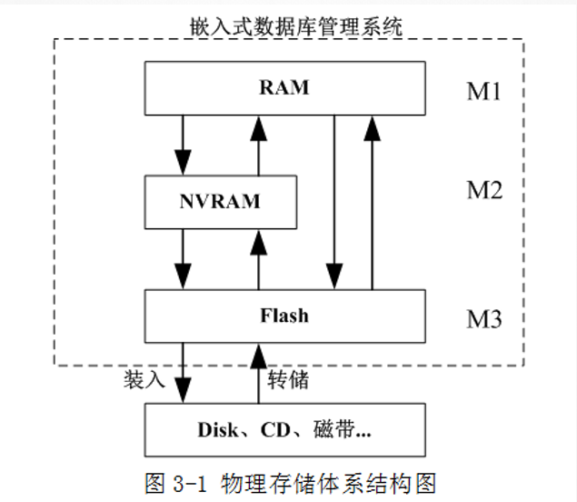

1. **内存数据库系统应用的领域**

广泛应用于航空、军事、电信、电力、工业控制等众多领域，而这些应用领域大部分都是分布式的，因此分布式内存数据库系统成为新的研究热点。

1. **基于内存式数据库，基于文件方式和基于网络方式的原理**

**基于内存式数据库是实时系统和数据库系统的有机结合，内存数据库是支持实时事务的最佳技术，其本质特征是其“主拷贝”或者“工作版本”常驻内存。**

设有数据库DB，DBM (t) 是t时刻DB在内存中的数据集，DBM（t）真包含于DB；TS为所有事务的集合，AT（t）是t时刻的活动事务集，AT（t）真包含于TS；

Dt(T)是T在t时刻的操作数据集，Dt(T)真包含于DB；

若在任一时刻t，均有对任一事务AT（t），Dt（T）真包含于DBM（t）成立，则称DB为一个内存数据库，记为MMDB。

**基于文件方式数据库是以文件为组织方式，数据按照一定格式储存在磁盘中，使用时由应用程序通过相应的驱动程序甚至直接对数据文件进行读取。**

**嵌入式网络数据库系统是指客户端为嵌入式设备，数据存放在远程服务器上的数据库系统。客户端通过网络协议，可以使用SQL接口或者其他接口访问远程数据信息。**

客户端主要负责向嵌入式程序提供接口，通信协议负责规范客户端与远程服务器之间的通信，远程服务器除了提供基本的数据服务外，关键需要处理好多用户并发问题，并维护数据的一致性。

1. **实时事务的过程**

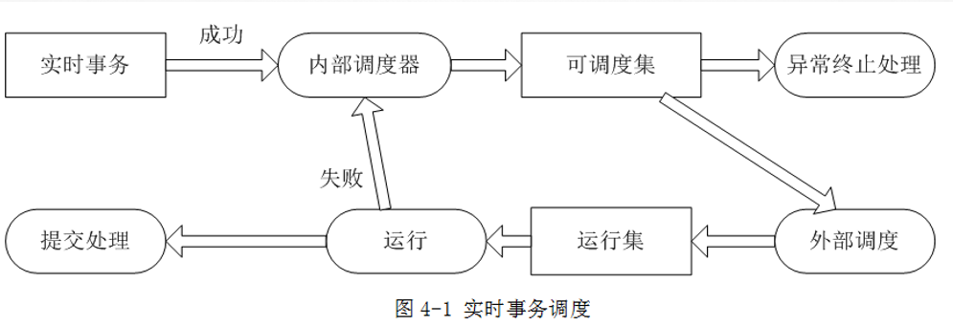

1. **简述嵌入式网络数据库系统的特点**
2. 无须解析SQL语句
3. 支持更多SQL语句
4. 客户端小，无须支持可裁剪性
5. 有利于代码重用，可移植性强
6. **根据数据库的存储位置，嵌入式数据库可分为哪几类**

基于内存式数据库、基于文件方式数据库、基于网络方式数据库

1. **SQLite的组成**

